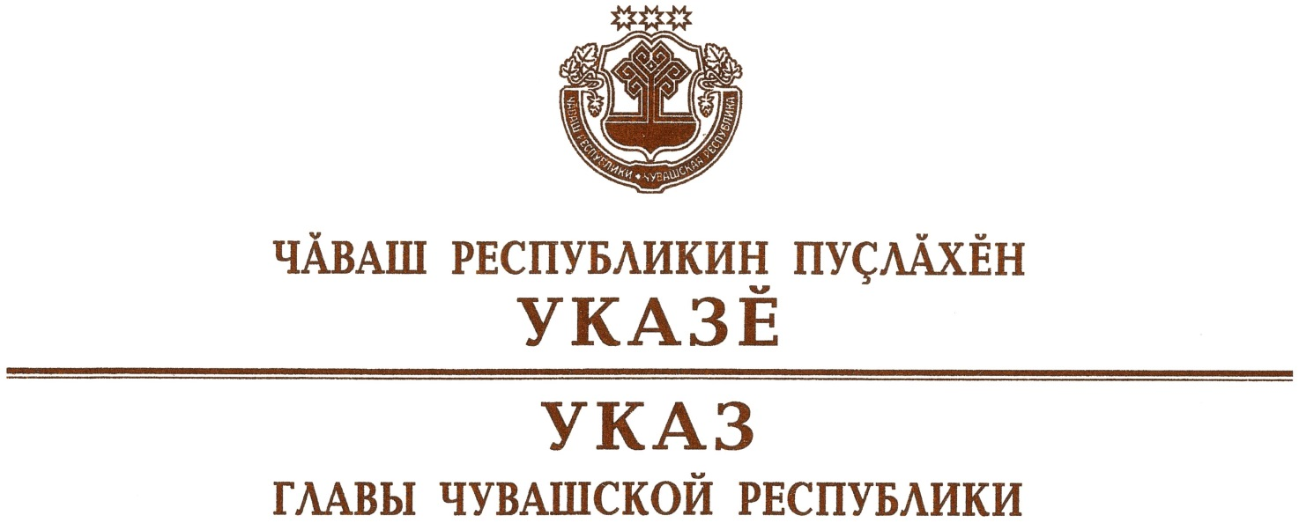

О министре природных ресурсов и экологии
Чувашской Республики

Руководствуясь пунктом 6 статьи 72 Конституции Чувашской Республики, п о с т а н о в л я ю:
- Назначить Бедертдинова Эмира Нуртдиновича министром природных ресурсов и экологии Чувашской Республики.
- Настоящий Указ вступает в силу со дня его подписания.

Глава
Чувашской Республики О.Николаев

г. Чебоксары
1 сентября 2021 года
№ 130

